ПАМЯТКА ДЛЯ РОДИТЕЛЕЙ. "Осторожно - солнце!"( летняя пора)

ПАМЯТКА ДЛЯ РОДИТЕЛЕЙ
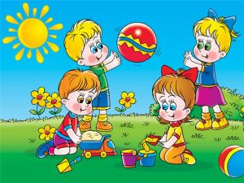
- 1. Соблюдайте режим дня.
- 2. Что бы не было солнечного удара, одевайте детям головные уборы (панамы, кепки из хлопчатобумажной ткани).
- 3. Ежедневно приносите детям сменную одежду (чистые трусики, майку).
- 4. Ежедневно давайте ребёнку чистый носовой платок (или одноразовые платочки).
- 5. Обувь ребёнка должна быть кожаная, по размеру, открытая, с фиксированной пяткой (сандалии).
- 6. В выходные и отпускные дни не лишайте ребёнка дневного сна.
- 7. Не давайте детям слишком горячую или слишком холодную пищу.
- 8. За 15 минут до приёма пищи давайте ребёнку по четверть стакана воды, это повысит аппетит и утолит жажду.
- 9. Нежелательно давать ребёнку сладости и другую еду.
- 10. ПОМНИТЕ, дети любят делиться и меняться игрушками они могут портиться и теряться. Желательно не брать в детский сад игрушки и предметы за целостность и сохранность которых вы будете переживать.
- Работа детского сада в летний период
- 11. В саду ЗАПРЕЩЕНЫ военизированные, провоцирующие агрессию игрушки. ПОЖАЛУЙСТА, не приносите их в детский сад.
- 12. Ежедневно утром информировать воспитателю о состоянии здоровья ребёнка.
- 13. В целях улучшения психологического комфорта и психического здоровья детей и подготовки к новому учебному году рекомендуем организовать летний отдых ребёнка в кругу семьи и родственников.
Работа детского сада в летний период
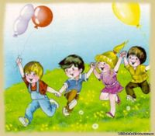 Лето – это прекрасная пора и для детей, и для взрослых. Именно летом у детей есть прекрасная возможность получить заряд здоровья на весь год. Летом природа предоставляет богатые возможности для развития познавательных способностей дошкольников. Мы в своём детском саду выстраиваем и реализовываем модель разнообразной деятельности, насыщенной подвижными играми, экскурсиями, положительными эмоциональными переживаниями детей.
Работа детского сада летом немного отличается от другого времени. Детям уделяется не меньше внимания, но гораздо больше времени они проводят на свежем воздухе.
Основные мероприятия летом в детском саду:
- коллективные игры на свежем воздухе;
-ознакомление детей с окружающей их природой;
- чтение детской литературы;
- музыкальные развлечения.
Огромную роль в том, насколько интересно дети будут проводить лето в детском саду, играет желание и умение воспитателя сделать каждый день для ребенка ярким. Дошкольники летом в детском саду могут получить массу новых и интересных впечатлений, поскольку именно в этот период они освобождены от занятий и посвящают время спортивным играм и экскурсиям.
- "Осторожно - солнце!"
С наступлением жарких летних деньков все спешат больше времени проводит на свежем воздухе. Солнце благотворно влияют на детский организм. Под воздействием солнечных лучей вырабатывается витамин D, так необходимый для профилактики рахита, укрепляется иммунная и нервная система, нормализуется обмен веществ, вырабатывается серотонин, который называют «гормоном радости». Но солнце может стать не только другом вашего ребёнка, но и злейшим врагом. Советуем вам строго соблюдать правила нахождения детей на солнце.
1) Выбор одежды
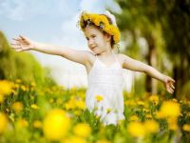Одежда, которую вы одеваете ребёнку должна быть лёгкой, не стесняющей движений, из натуральных тканей (лучше хлопчатобумажной или льняной). Если вы планируете длительные прогулки не забудьте взять с собой одежду с длинным рукавом, чтобы защитить малыша от солнечных лучей.
2) Головной убор
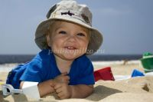Летом в солнечные дни обязательно одевайте ребёнку головной убор! Это может быть лёгкая панамка или косынка из хлопка, подойдёт и соломенная шляпка. Главное, чтобы кожа головы свободно дышала.
3) Следите за временем пребывания на солнце
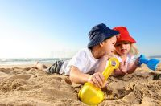Лучшее время для солнечных ванн с 8.00 до 11.00 утра и после 16.00 вечера. Время пребывания на солнце постепенно наращивайте. Начинайте с 5 минут, ежедневно увеличивайте длительность солнечных процедур на 3 минуты, доведите до 30 минут в день.
Противопоказанием к принятию солнечных ванн врачи считают температуру воздуха выше 30 градусов.
4) Питьевой режим
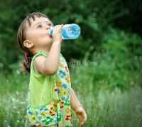Очень важно следить за питьевым режимом ребёнка. Ведь вода является важнейшая составляющая организма. Чаще предлагайте попить малышу. Лучше всего кипячёную или бутилированную воду без газа. Можно предложить несладкий отвар шиповника, компот, но любое питьё должно быть обязательно тёплым. Давайте детям столько пить, сколько они требуют. Дневная норма питьевой воды для ребенка в возрасте от трех до семи лет составляет примерно 1,2–1,7 литров.
5) Солнцезащитная косметика
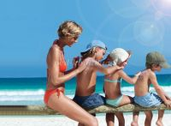Используйте специальную детскую косметику для защиты кожи от вредных ультрафиолетовых лучей. Чтобы солнцезащитные средства действительно работали, внимательно изучите инструкцию по применению.

